Гирлянда из матрешек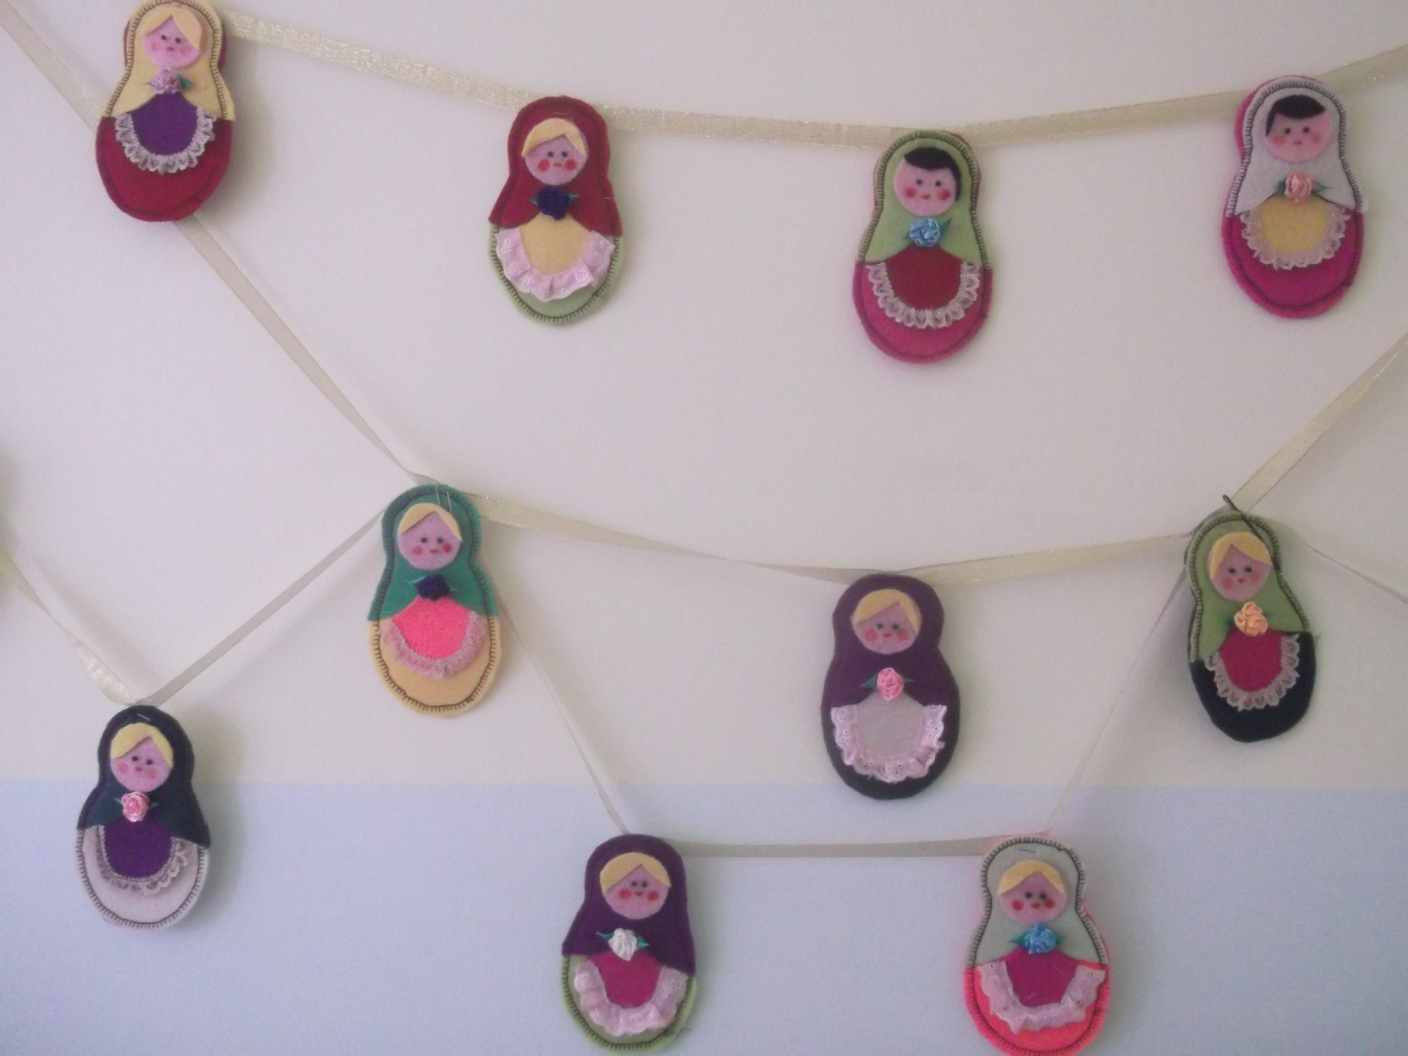
Вам потребуется: лоскуты фетра желаемых цветов; подходящие по цвету нитки для шитья; металлизированные нитки для вышивания красного, черного и голубого цветов; декоративная тесьма (шириной 5 мм.); вспарыватель; трикмаркер; ножницы; портновские булавки; краска для текстиля красного цвета; губка; дырокол.
Описание работы: приведенный под текстом мотив 1 увеличить на ксероксе до указанных размеров. Из фетра выкроить для каждой матрешки деталь туловища 2х, все остальные детали (платок, лицо, волосы, фартук) – по 1х. По мастер - классу сшить 24 матрешки. Все матрешки нанизить на ленту, для этого вверху пробить отверстия дыроколом. При желании гирлянду можно дополнительно украсить елочными шариками.

Шаг 1. На детали лица вышейте глаза и рот. Сначала лицо, а потом волосы настрочите на платок плотной зигзагообразной строчкой.
Шаг 2. На фартуке металлизированными нитками вышейте число, нашейте тесьму. На передней детали туловища выполните петлю и прорежьте ее вспарывателем.
Шаг 3. Платок вместе с фартуком нашейте на переднюю деталь туловища. Из фетра сформуйте розочку и нашейте ее вместе с листочками под лицом.
Шаг 4. Сложите переднюю и заднюю детали туловища, сшейте по контурам. Краской для текстиля нарисуйте щеки, используя губку.
